A APRENDIZAGEM SIGNIFICATIVA COMO ESTRATÉGIA DE ENSINO DA DENSIDADE DEMOGRÁFICA E A CONSTRUÇÃO DE MAPAS CONCEITUAIS
Jeferson Pinto de Moraes – URI – Mestrado ECT – jefersonpointomoraes@hotmail.com
Antônio Vanderlei dos Santos – URI – DCET – vandao@santoangelo.uri.br

RESUMO

O objeto de pesquisa pretende, primeiramente da abordagem bibliográfica sobre os temas da aprendizagem significativa, mapas conceituais, e o estudo da densidade demográfica nos bancos escolares, proporcionando assim colaborarmos com professores de geografia com u estudo que possa melhorar e motivar os seus alunos a uma aprendizagem significativa e não mecânica. Os processos cognitivos envolvidos no processo de ensino e de aprendizagem são diversos e, com base nesta diversidade, concebe-se a utilização de ferramentas para se potencializar a construção do conhecimento por aqueles que ensinam e aprendem.Aparentemente simples e organizacionais, os mapas conceituais são instrumentos que podem levar a profundas modificações na maneira de ensinar, de avaliar e de aprender.
Palavras-chave: Mapas conceituais, aprendizagem, densidade demográfica
1 INTRODUÇÃO

A aprendizagem significativa e não mecânica é uma proposta que pode ser usada em várias áreas do conhecimento, com enormes vantagem sobre as atuais formas de aprender mecânicas uma das áreas pode ser com densidade demográfica, na disciplina de geografia, onde os professores demonstram uma preocupação no processo ensino aprendizagem dos alunos, mas muitas vezes não estão preparados para utilizar novas visões de ensino..

Pensando nisso e tendo em vista a importância da utilização de material diferenciado no ensino de geografia, bem como nas demais áreas do conhecimento opta-se em desenvolver atividades que possam auxiliar professores e alunos na aprendizagem de forma mais efetiva. Por meio dessa ferramenta pode-se trabalhar de forma mais aplicada e tentar fazer com que o aluno relacione a teoria com a prática. Mas de nada adianta isso, se não for aplicada a técnica de ensino adequada, baseada em uma teoria solida, pois a passa pelo domínio dos conceitos básicos de geografia à sua aplicação em sala de aula . A motivação de pesquisar o ensino desses conteúdos é fortemente incentivada, pois os conceitos relacionando densidade demográfica e o saber encontrados na internet no dia a dia não são claros para os alunos, sendo um desafio para o professor proporcionar atividades que levem a aprendizagem significativa, agregando o ensino entre os conteúdos livrescos e a realidade dos alunos . Nesse sentido, em se tratando de métodos de ensino aprendizagem, os mapas conceituais são apresentados por diversos autores como ferramenta de construção do conhecimento e ganham cada vez mais adeptos da sua aplicação.
Assim o nosso objeto de pesquisa pretende, primeiramente da abordagem bibliográfica sobre os temas da aprendizagem significativa, mapas conceituais, e o estudo da densidade demográfica nos bancos escolares, proporcionando assim colaborarmos com professores de geografia com u estudo que possa melhorar e motivar os seus alunos a uma aprendizagem significativa e não mecânica.

2 REVISÃO DA LITERATURA

2.1 Aprendizagem significativa

Processo por meio do qual uma nova informação é relacionada de maneira substantiva e não arbitrária a um aspecto irrelevante da estrutura definitiva.
Estudos bastante interessantes fazem parte da obra teórica de aprendizagem significativa de David Ausubel (Ausubel,; Novak,1978;Moreira e Masini, 1982; Moreira,1983), onde discutem que o problema principal da aprendizagem, consiste na aquisição de estrutura conceituais. Segundo Moreira e Masini (1982, p.41):
O problema da aprendizagem em sala de aula está na utilização de recursos que facilitem a passagem da estrutura conceitual da disciplina para estrutura cognitiva do aluno, tornando o material significativo.
No que se refere a aprendizagem escolar, Ausubel propõe que seja estabelecida duas distinções iniciais, que fazem alusão a dois tipos diferentes de processos que são contínuas e não estanques.
Processo por meio do qual uma nova informação é relacionada de maneira substantiva e não arbitrária a um aspecto irrelevante da estrutura definitiva(Significativa).
É a aprendizagem de novas informações com pouca ou nenhuma associação a conceitos relevantes existentes na estrutura cognitiva(Mecânica).
Para que ocorra aprendizagem significativa segundo Ausebel é necessário
- Disposição do Aluno para aprender.
- Material didático desenvolvido,que deve ser, sobretudo, significativo para o aluno.
- O material a ser assimilado seja Potencialmente Significativo, ou seja, não arbitrário em si. Mesmo materiais arbitrários então, podem ser tornados significativos através de Organizadores Prévios.
- Ocorra um conteúdo mínimo na Estrutura Cognitiva do indivíduo, com subsunçores (pontos de ancoragem) em suficiência para suprir as necessidades relacionais.
- O aprendiz apresente uma disposição para o relacionamento e não para simplesmente memorizá-lo mecanicamente muitas vezes até simulando uma associação. Muito comum em estudantes acostumados a métodos de ensino, exercícios e avaliação repetitivos e rigidamente padronizados.
"...o fator isolado mais importante influenciando a aprendizagem é aquilo que o aluno já sabe; determine isso e ensine-o de acordo." (Ausubel)
Uma maneira adequada de ampliar e/ou modificar as estruturas do aluno consiste em provocar discordâncias ou conflitos cognitivos que representem desequilíbrios a partir dos quais, mediante atividades,o aluno consiga reequilibrar-se, superando a discordância reconstruindo o conhecimento (PIAGET,1997). Para isso, é necessário que as aprendizagens não sejam excessivamente simples, o que provocaria frustração ou rejeição.
Em resumo, o que é sugerido é a participação ativa do sujeito, sua atividade auto-estruturante, o que supõe a participação pessoal do aluno na aquisição de conhecimentos, de maneira que eles não sejam uma repetição ou cópia dos formulados pelo professor ou pelo livro-texto, mas uma reelaboração pessoal.

2.2 Mapas Conceituais No Contexto Da Aprendizagem Significativa

Aprendizagem de Conceitos - É uma extensão da Representacional, mas num nível mais abrangente e abstrato.
Aprendizagem Proposicional - Necessita de conhecimento prévio dos conceitos e símbolos. Seu objetivo é promover uma compreensão sobre uma proposição através da soma de conceitos mais ou menos abstratos.
Para uma formulação dos mapas conceituais é necessário um conhecimento prévio do educando sobre uma determinada ação.
A aprendizagem se torna significativa à medida que o novo conteúdo é incorporado ás estruturas de conhecimento do educando e adquire significado para ele partir da relação com seu conhecimento prévio.
Nessa perspectiva, os mapas conceituais apresentam-se como possível técnica ou estratégia para ensinar os alunos a aprender a aprender, ou como propõe Novak, (1996,p.31) para tornar claro “tanto aos professores como aos alunos, o pequeno número de idéias-chave em que eles se devem focar para uma tarefa de aprendizagem específica”
Moreira (1993) considera a teoria de educação proposta por Novak e Gowin, como uma ampliação da teoria significativa de Ausubel (1978). Para Novak e Govin, toda situação educativa envolveria uma ação cuja intenção seria uma troca de significados, para os quais seria necessário pensar, e de sentimentos entre o professor e aprendiz. Assim, podemos concluir que uma situação educativa abrangeria cinco elementos: aprendiz, professor, conhecimento, contexto e avaliação, conforme apresentamos nos mapas conceituais a seguir.
Na década de 70, Joseph Novak, desenvolve inicialmente, na Universidade de Cornell, nos Estados Unidos, os mapas conceituais, o que a grosso modo poderiam ser comparados á diagramas de conceitos com explicações explicitadas (MOREIRA apud DAMASIO E PACHECO).
Novak e Cañas (2006) afirmam que, a partir do modelo da aprendizagem significativa proposto por Ausubel, desenvolveu-se uma estratégia simples, mas poderosa, como ferramenta de aprendizado e organização de materiais a partir das relações significativas entre os conceitos percebidos, os chamados mapas conceituais.
O mapa conceitual foi desenvolvido como um instrumento para organizar o conhecimento e como uma maneira prática de representá-lo para si mesmo ou para outras pessoas (AZEVEDO et al, 2003). Os mesmos também servem como base para outras teorias construtivistas nas quais se postulam que o conhecimento prévio é usado como uma rede para entender e aprender informações novas. (PIAGET, 2003).
Os professores podem usá-los para preparar e organizar tópicos referentes a um determinado assunto. Ajudam no esclarecimento de conceitos mal compreendidos, ou na assimilação de conceitos apresentados de forma teórica. Para os aprendizes, possibilita uma outra forma de se alcançar o aprendizado de um determinado tema, uma vez que no desenvolvimento dos mapas utilizam-se estratégias organizacionais como ordenação, agrupamento e desenvolvimento de hierarquias (MOREIRA, 2010). Enfim, possibilitam a reorganização da aprendizagem favorecendo a aquisição de novos significados. Estes foram desenvolvidos para promover a aprendizagem significativa.
O Mapa Conceitual pode ser organizado de diferentes maneiras, de acordo com as escolhas de quem os prepara (LIMA, 2004). A apresentação pode ser em estrutura de teia, na qual o tema central é colocado no meio do mapa; em estrutura hierárquica, a qual apresenta a informação em forma descendente de importância, colocando-se a informação mais importante no início da cadeia hierárquica; em estrutura de flowchart, na qual se organiza a informação em formato linear semelhante à estrutura de um livro; em estrutura conceitual, na qual se organizam as informações em formato parecido com um fluxograma, mas com a possibilidade de inserção e exclusão de novos conceitos; em estrutura de paisagem, empregada nas situações em que haja necessidade de apresentar uma informação em contextos panorâmicos; em estrutura multidimencional (3-D), utilizando a profundidade para representar relações entre os conceitos que não são atendidas pelos mapas apenas de duas dimensões; em estrutura de mandais, a qual apresenta as informações em formatos geométricos, cuja característica telescópica permite um efeito visual em que o foco da atenção busca representar formas do processo de pensamento do usuário (LIMA, 2004).
A própria explicação e conceitualização de como elaborar um Mapa pode ser compreendido por ele mesmo.
Um bom Mapa Conceitual deve mostrar como uma informação é relacionada com a outra, explicar o porquê dessa relação e qual a sua importância. Tal aspecto se torna perceptível na organização visual do mapa, em sua estrutura hierárquica e, também, nas conexões feitas entre um conceito e outro.
Deste modo não se pode dizer que existe um único mapa correto sobre um mesmo assunto. Ele pode se apresentar de diferentes formas, de acordo com os conhecimentos prévios hierarquizados e as infinitas formas de hierarquizar os conceitos em um mapa.
Os mapas conceituais têm por objetivo representar relações significativas entre conceitos na forma de proposições. Uma proposição é constituída de dois ou mais termos conceituais unidos por palavras para formar uma unidade semântica (NOVAK e GOWIN, 1988). São instrumentos que permitem descobrir as concepções equivocadas ou interpretações não aceitas de um conceito, ilustradas por uma frase que inclui no conceito. Devem ser hierárquicos, quer dizer, os conceitos mais gerais devem situar-se na parte superior, e os conceitos mais específicos e menos inclusivos na parte inferior (MOREIRA e BUCHWEITZ, 1993).
De maneira análoga, mapas conceituais podem ser usados para mostrar relações significativas entre conceitos ensinados em uma aula, em uma unidade de estudo ou em um curso inteiro. São representações concisas das estruturas conceituais que estão sendo ensinadas e, como tal, facilitam a aprendizagem dessas estruturas. Entretanto, diferentemente de outros materiais didáticos, mapas conceituais devem ser explicados pelo professor. Além disso, embora possam ser usados para dar uma visão geral do tema em estudo, é preferível usá-los quando os alunos já têm uma certa noção do assunto, de modo que sejam potencialmente significativos e permitam a integração, reconciliação e diferenciação de significados de conceitos (MOREIRA, 2010).

2.3 Densidade demográfica

Densidade demográfica, densidade populacional ou população relativa é a medida expressada pela relação entre a população e a superfície do território, geralmente aplicada a seres humanos, mas também em outros seres vivos (comumente, animais). É geralmente expressada em habitantes por quilômetro quadrado.
Segundo estatísticas do Instituto Brasileiro de Geografia e Estatística (IBGE), o Brasil possui uma população de 202 768 562 habitantes (2014)¹ em uma área de 8 515 767,049 km²,² resultando em uma densidade demográfica de 23,8 habitantes por quilômetro quadrado.
A ocupação humana é maior no litoral ou numa zona até 520 quilômetros. Isto se explica porque no início da colonização brasileira estas foram as primeiras áreas a ser ocupadas. Nesta área é forte a presença econômica da indústria, da agropecuária enquanto que no interior, além da última, é notável a mineração. Em Minas Gerais e em São Paulo a ocupação humana seguiu este padrão, determinada pela colonização original de portugueses. No Sul a ocupação foi mais lenta e contou com a ajuda de italianos e alemães, devido à estruturação determinada pelo governo para a ocupação da região.
Na Região Norte ainda existem grandes vazios urbanos em função da gigante interiorização e de grandes áreas ainda intocadas, como a ocupada pela Floresta Amazônica.
Quando dizemos que um país é populoso, estamos levando em conta sua população total, também chamada de população absoluta. Já o termo povoado se refere à população relativa, ou seja, ao número de pessoas que residem em determinada área. A esse resultado dá-se o nome de densidade demográfica. (DANELLI, 2007, p. 38).

2.4 Proposta de ensino utilizando mapas conceituais

Criar uma maneira de ensinar densidade demográfica para aluno do EF e EM através de esquemas de mapas conceituais, para que seja uma forma dinâmica e inovadora de ensino.
A seguir um modelo de mapa conceitual:

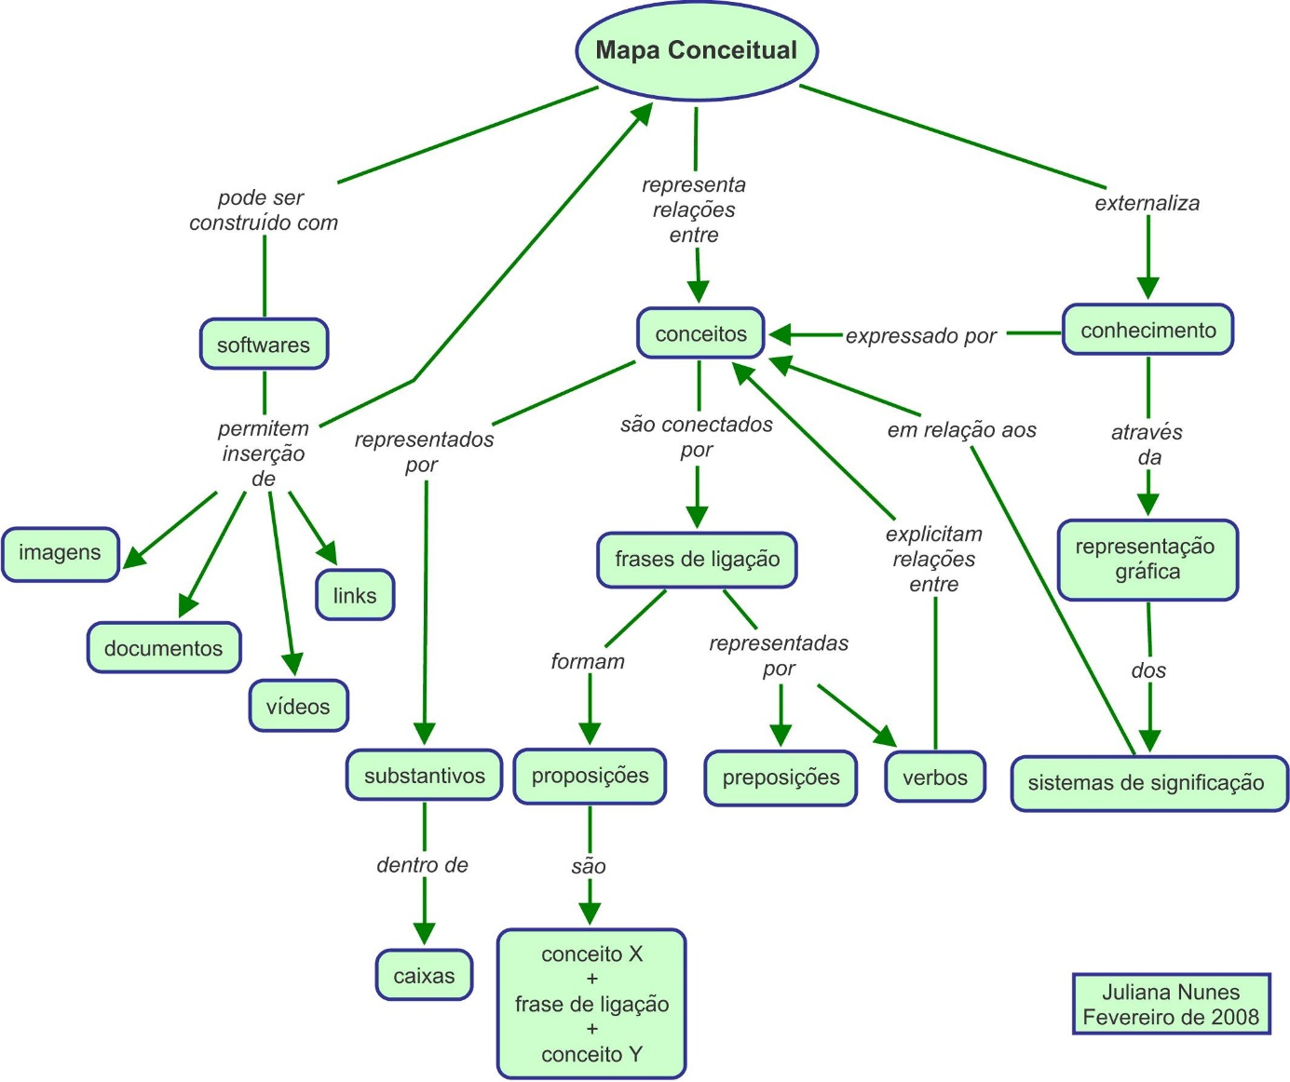

Disponível em: http://www.open.edu/openlearnworks/mod/page/view.php?id=35793

CONCLUSÃO

Os processos cognitivos envolvidos no processo de ensino e de aprendizagem são diversos e, com base nesta diversidade, concebe-se a utilização de ferramentas para se potencializar a construção do conhecimento por aqueles que ensinam e aprendem.
Aparentemente simples e organizacionais, os mapas conceituais são instrumentos que podem levar a profundas modificações na maneira de ensinar, de avaliar e de aprender. Procuram promover a aprendizagem significativa e entram em choque com técnicas voltadas para aprendizagem mecânica. Utilizá-los em toda sua potencialidade implica atribuir novos significados e importância devida aos conceitos de ensino, aprendizagem e avaliação. Por isso mesmo, apesar de se encontrar trabalhos na literatura ainda do final dos anos 60, até hoje o uso de mapas conceituais não se incorporou totalmente à rotina das salas de aula, mas pode vir e vem ganhando o espaço que realmente merece juntamente com a aprendizagem significativa.

REFERÊNCIAS
AUSUBEL, D.P., NOVAK, J.D. and HANESIAN, H. (1978). Educational psychology. New York: Holt, Rinehart and Winston. Publicado em português pela Editora Interamericana, Rio de Janeiro, 1980. Em espanhol por Editorial Trillas, México, 1981. Reimpresso em inglês por Werbel & Peck, New York, 1986.
AFONSO, Almerindo Janela. Avaliação educacional – regulação e emancipação: para uma sociologia das políticas avaliativas contemporâneas. São Paulo: Cortez, 2000.
AUSUBEL, D.P.; NOVAK, J.D. e HANESIAN, H. (1980). Psicologia educacional. Rio de Janeiro, Interamericana. Tradução ao português, de Eva Nick et al.
Educational psychology: a cognitive view. 623p.
REZENDE, Flavia; OSTERMANN, Fernanda; FERRAZ, Gleice Rev. Bras. Ensino vol.31 no.1 São Paulo Apr. 2009.
GOWIN, D.B. (1981). Educating. Ithaca, N.Y.: Cornell University Press.
KAMII, C. A criança e o número: implicações educacionais da teoria de Piaget. Campinas: Papirus, 1988.
KAMII, Constance et DEVRIES,Rheta. Jogos em Grupo na Educação Infantil : implicações na teoria de Piaget. São Paulo, Trajetória Cultural, 1991. (Tradução : Marina Célia D. Carrasqueira).
MOREIRA, Marco e MASINI, Elcie (1982). "Aprendizagem Significativa - A teoria de David Ausubel". São Paulo: Editora Moraes.
MOREIRA, M.A. (1983). Uma abordagem cognitivista no ensino da Física. Porto Alegre: Editora de Universidade.
MOREIRA, M.A. e BUCHWEITZ, B. (1993). Novas estratégias de ensino e aprendizagem: os mapas conceituais e o Vê epistemológico. Lisboa: Plátano Edições Técnicas.
NOVAK, J.D. e GOWIN, D. B. (1999) Aprender a aprender. Lisboa: Plátano Edições Técnicas.

